SECRETARÍA DE EDUCACIÓN
SUBSECRETARÍA DE EDUCACIÓN MEDIA SUPERIOR Y SUPERIOR
COORDINACIÓN DE COMISIONES DE PLANEACIÓN Y PROGRAMACIÓN

1. PROPUESTA DE PLANTILLA, PREPARACIÓN Y DESARROLLO PROFESIONAL DEL PERSONAL ACADÉMICO

1.1 PROPUESTA DE PLANTILLA DEL PERSONAL ACADÉMICO
(En orden alfabético por apellido)
Nombre de la Institución:
(aplica para instituciones con RVOE)
Nombre del programa académico:
NOMBRE | PERFIL PROFESIONAL  (1 ) |  | ASIGNATURA QUE IMPARTIRÁ POR CICLO Y TURNO (2) | HORAS POR SEMANA POR ASIGNATURA

1.2 ORGANIGRAMA DE LA INSTITUCIÓN (3)
(Especificar nombres de los directivos, y titulares de las áreas académicas, administrativas, jurídicas, etc.)
Modelo ejemplo 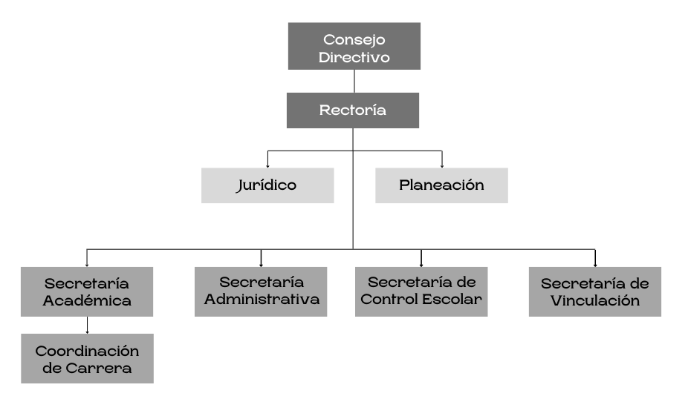

1.3 PROGRAMA DE DESARROLLO PROFESIONAL

Desarrollar las cuartillas necesarias para las secciones siguientes:

1.3.1 PROGRAMA DE INDUCCIÓN

1.3.2 PROGRAMA DE EVALUACIÓN DEL DESEMPEÑO DOCENTE (4)

1.3.3 PROGRAMA DE FORMACIÓN Y ACTUALIZACIÓN DOCENTE (5)

1.4 PREPARACIÓN PROFESIONAL DEL PERSONAL DE LA INSTITUCIÓN POR CICLO (6)
Agregar las líneas necesarias para describir el perfil profesional de cada uno de los docentes:

INFORMACIÓN PERSONAL
Apellido paterno:
Apellido materno:
Nombre(s):
Sexo: | Masculino |  | Femenino
Nacionalidad:
Forma migratoria:
Domicilio y Tel.:
E-mail:

INFORMACIÓN LABORAL
Programa académico en el que participa: |  |  | Nivel CINE:
Función que desempeñará dentro del programa académico:
Ejemplos: profesor, asesor, entre otros.
Contrato por honorarios:
SÍ |  | NO
Si el personal contratado por honorarios trabaja de manera regular en otra institución señálelo, especificando el nombre de la Institución, el cargo y la función que desempeña en la misma.

EXPERIENCIA LABORAL
PUESTO/EMPRESA | FUNCIÓN Y FECHA

INFORMACIÓN PROFESIONAL
Nombre del grado máximo obtenido:
Institución de estudios del grado máximo:
Fecha de examen:
Título:
Nombre, fecha y nivel (CINE) de los cinco cursos más recientes que ha impartido como ponente
1
2
3
4
5
Referencia bibliográfica completa de las últimas cinco publicaciones arbitradas de las que es autor o coautor
1
2
3
4
5
Número total de publicaciones arbitradas de las que es autor o coautor

ANEXO DOCUMENTAL DE DOCENTES (7)
(1º. y 2º. Ciclo)
En una carpeta se anexa un archivo PDF con el nombre del docente con su respectiva documentación por turno, se toma en cuenta el punto 1.1 de este formato.

Para cada uno de los docentes, deberá anexar escaneados y legibles, los siguientes documentos (en una carpeta que contenga un archivo PDF con el nombre del docente con su respectiva documentación):
1. Acta de nacimiento.
2. Currículum vitae.
3. Certificado de grado máximo de estudios (ambos lados).
4. Cédula Profesional (ambos lados).
Para los docentes de lenguas extranjeras incluir:
1. Certificaciones de conocimiento de las lenguas.
2. Certificaciones de enseñanza de las lenguas.
Se tomarán en cuenta los documentos de Anteproyecto de Acuerdo SEP abril 2006, Norma CENNI 2011 y Marco Común Europeo de Referencias para las Lenguas (MCER, 2002). (Documento que compruebe conocimiento de Técnicas de Enseñanza) Ejemplo TKT
Para docentes de la plataforma tecnológica educativa, incluir:
1. Certificados/constancias de competencias digitales
2. Diplomados/certificaciones en espacios o entornos virtuales de aprendizaje
3. Mínimo 3 cursos en línea (Opciones: Edx, Coursera, Centro Estatal de Tecnología Educativa-SET, Certificación Microsoft/ Certificación ICDL (Licencia Internacional de Manejo de Computadoras)

Guía para el llenado del FORMATO 8

Los números entre paréntesis sirven para remitirlos a la descripción de la información que requiere dicho apartado, deberán omitirse para la exhibición del documento ante la autoridad educativa.

1. Perfil profesional del docente es con base al profesiograma de la DGB, DGETI, según sea el caso.

2. Especificar el nombre de la asignatura que impartirá con el ciclo y turno correspondiente.

3. Organigrama. Para instituciones de nueva creación incluir el organigrama con su propuesta de director, las áreas académicas y administrativas. Llenar todos los espacios del apartado 1.4 Preparación profesional del personal docente y anexar la documentación respectiva.

4. Programa de evaluación del desempeño docente. Establecer los enfoques, modelos e instrumentos empleados basado en la recopilación de evidencias que busca fortalecer el quehacer del docente, favoreciendo el reconocimiento de las fortalezas y la superación de las debilidades de los académicos.

5. Programa de formación y actualización docente. El programa debe plantear elevar la calidad de la docencia a través de la formación continua y permanente de los profesores mediante cursos, talleres, diplomados didácticos pedagógicos con un enfoque centrado en el aprendizaje, de actualización disciplinaria y desarrollo de la investigación dirigida a la docencia y elaboración de material didáctico.

6. Preparación profesional del personal docente. Llenar todos los espacios del formato en el orden alfabético como aparece en la plantilla.

7. Anexo documental de los docentes por turno, el 1º y 2º Ciclo.

- El nombre de las asignaturas y las horas por semana deberán coincidir con el Listado de Asignaturas y el Mapa curricular (Formato 5 y 5.1) y el Programa de estudios (Formato 6).

